t检验 df=n-1 df越小尾部越厚 科恩d=均值差异/标准差
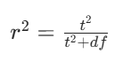
也可以用处理效应解释的变异百分比来测量效应量
配对样本t检验：用差值分数操作 匹配被试设计 核心是确保每对被试在“用于匹配的变量”上得分完全相同（接近）
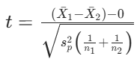
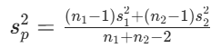
独立样本t检验：df=df1+df2，是否方差同质？
同质
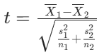
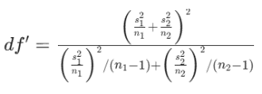
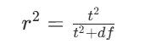
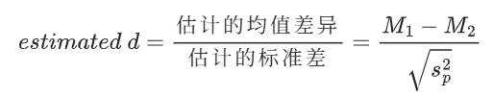
不同质
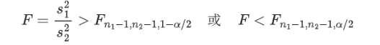
Satterthwaite Correction
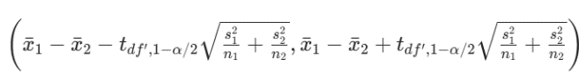
如何判断

重复测量设计的主要优势在于通过消除个体差异来减少方差和误差，劣势在于存在顺序效应。
当进行多次同时t检验时，一类错误的总概率会在一系列独立假设检验中累积。
单因素独立测量方差分析：独立，正态，方差相等
Dftotal=N-1,dfwithin=N-k,dfbetween=k-1
SS_total=SS_between+SS_within F=MSbetween/MSwithin
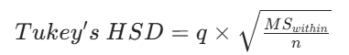
方差分析效应量用 η²（eta squared）
事后检验 q:组数k,组内自由度,α n:每组样本量（HSD要求所有处理组的样本量相等）
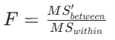
均值差和HSD比较，差值大于该值，存在显著差异
Scheffe 检验： dfbetween=k-1
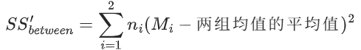无需各组样本量相等，是一种保守检验，即更难检测到显著差异，犯一类错误的概率更低
重复测量方差分析：剔除了个体差异导致的误差方差
Dfbetweensubjects=n-1 dferror=(n-1)*(k-1)
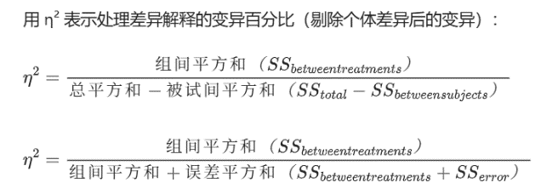
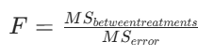
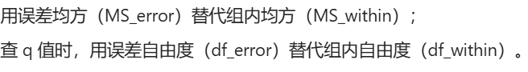
事后检验：
Tukey HSD

前提假设：独立，正态，球形性假设（校正：GG）
优势：被试数量少，剔除了个体差异，F 比率增大，更易检测到显著差异。劣势：存在顺序效应，措施被试间平衡设计
双因素独立测量方差分析：前提假设与单因素相同
交互效应：平行有交互效应，不平行无。组间变异=因素A变异+因素B变异+交互效应变异
DfA=A的因素水平-1，dfA*B=dfA*dfB=dfbetween-dfA-dfB简简单主效应：固定一个因素的水平，检验另一个因素的主效应。
简单主效应的事后检验：1.TukeyHSD2. Bonferroni校正的t检验.
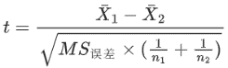
校正α水平：0.05除以组数。
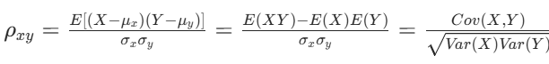
混合设计方差分析：正态、方差同质，球形性。
皮尔逊相关：
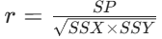
0.1~0.29：小效应，0.3~0.49：中等效应0.5：大效应
相关不等于因果！相关系数的显著性检验：
假设条件：随机，连续，正态，独立，无异常值，存在线性效应
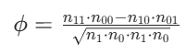
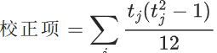
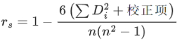
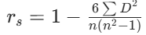
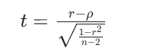df=n-2
非参数相关检验：斯皮尔曼相关
点二列相关（二分+区间/比率）/phi系数（二分+二分）
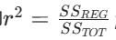
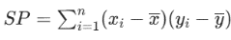
线性回归：y=bx+a 残差：实际-估计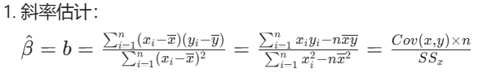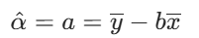
SSTOT（总）​=SSREG（回归）​+SSRES（error）（残差）
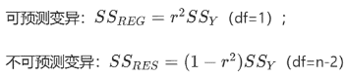
Dftot=n-1,dfreg=1,dfres=n-2,r方：回归模型可解释的 Y 变异占总变异的比例，越大解释力越强
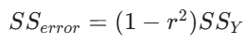
回归模型的显著性检验：
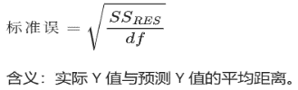
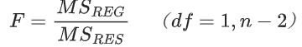F=t**2
回归的假设条件：
连续，残差服从正态分布，独立，同方差，无异常，存在线性效应
回归分析的用途：建模与推断（量化关系），预测，假设检验（评估趋势方向的显著性）

